Terminal de Autoatendimento

GT PRO

Configuração e especificações

Índice

Configurar seu computador......................................................5

Exibições.......................................................................................8

Esquerda.............................................................................................................8

Direita.................................................................................................................8

Base....................................................................................................................9

Tela...................................................................................................................10

Modos...............................................................................................................11

Notebook....................................................................................................11

Tablet...........................................................................................................11

Suporte.......................................................................................................12

Tenda..........................................................................................................12

Especificações............................................................................13

Dimensões e peso............................................................................................13

System Information..........................................................................................13

Memória............................................................................................................13

Portas e conectores.........................................................................................14

Comunicação...................................................................................................14

Vídeo.................................................................................................................14

Áudio.................................................................................................................14

De armazenamento.........................................................................................15

Leitor de cartão de mídia.................................................................................15

Tela...................................................................................................................15

Teclado.............................................................................................................16

Câmera.............................................................................................................16

Touchpad.........................................................................................................16

Bateria...............................................................................................................17

Adaptador de energia.......................................................................................17

Características ambientais do computador....................................................18

Atalhos de teclado.....................................................................19

Como obter ajuda e como entrar em contato com a Dell...............................................................................................20

Recursos de auto-ajuda..................................................................................20

Como entrar em contato com a Dell..............................................................21

Introdução

Sobre este manual

Este manual do usuário foi especialmente projetado para detalhar as funções e os recursos do totem.

O manual do usuário fornecido com o totem pode variar dependendo do modelo.

Leia este manual antes de usar o totem para garantir um uso seguro e adequado.

Acessórios opcionais, alguns dispositivos e software referidos neste manual podem não ser fornecidos ou poderão não estar sujeitos a atualizações. Observe que o ambiente do totem referido neste manual do usuário pode ser diferente de seu ambiente.

As descrições sao baseadas nas configurações padrão do totem e no sistema operacional Windows. Recursos disponíveis e serviços adicionais podem variar dependendo do totem, computador ou o sistema operacional.

Este manual do usuário descreve procedimentos de uso para mouse track ball e tela sensível ao toque. Instruções de uso para a tela sensível ao toque sao para os modelos com a funcionalidade tela sensível ao toque.

Imagens e capturas de tela pertencem ao modelo representativo da série e podem ser diferentes do produto real.

O conteúdo pode ser diferente do produto final e está sujeito a alterações sem aviso prévio. Para obter a versão mais recente do manual, consulte o site da Genialtec.

Notas, avisos e advertências

|  |  |
| --- | --- |
| C:\Users\Carlos\AppData\Local\Microsoft\Windows\INetCache\Content.Word\nota simbolo.png | NOTA: Uma NOTA indica informações importantes que ajudam você a usar melhor os recursos do computador. |
| Resultado de imagem para aviso | CUIDADO: Um AVISO indica possíveis danos ao hardware ou perda de dados e ensina como evitar o problema. |
|  | ATENÇÃO: Uma ADVERTÊNCIA indica possíveis danos à propriedade, risco de lesões corporais ou mesmo risco de vida. |

Cuidados com os dados

A Genialtec não é responsável por nenhuma perda de dados. Tome cuidado para evitar a perda de dados importantes e faça backup para evitar que isso ocorra.

Suporte a sistemas operacionais e software

Se você alterar o sistema operacional de fábrica do produto (Sistema Operacional) ou instalar software incompatível com o sistema operacional original de fábrica do produto, não recebera qualquer suporte técnico, troca de produto ou reembolso e será cobrada uma taxa quando requerer um serviço.

Use o seu totem com o sistema operacional original de fábrica. Se você instalar um sistema diferente do sistema operacional de fábrica, dados poderão ser excluídos ou o totem poderá não ser iniciado.

Resoluções recomendadas para a tela

Recomenda-se que configure a resolução da sua tela com base nas configurações base do Windows.

Se você configurar uma resolução acima da recomendada, ela poderá não exibir corretamente alguns aplicativos.

Representação da capacidade do produto

**Representação da capacidade de armazenamento**

A capacidade do dispositivo de armazenamento (HDD, SSD) do fabricante é calculada assumindo que 1 KB = 1 000 Bytes. Contudo, o sistema operacional (Windows) calcula a capacidade do dispositivo de armazenamento assumindo que 1 KB = 1 024 Bytes. Desse modo, a capacidade disponível no HDD no Windows é inferior a capacidade atual devido a diferença no cálculo da capacidade. Por exemplo, para um HDD de 80 GB, o Windows calcula a capacidade como 74,5 GB, (80 x 1000 x 1000 x 1000) Bytes/(1024 x 1024 x 1024) Bytes = 74,505 GB.

Além disso, a representação de capacidade no Windows pode ser até mesmo menor, pois alguns programas podem residir em uma área oculta do HDD.

**Representação da capacidade de memoria**

A capacidade de memória disponível no Windows e inferior a capacidade real de memória. Isso deve-se a necessidade de utilização de alguma memória para operações básicas do sistema. Por exemplo, para uma memória de 1 GB (= 1024 MB) instalada, o Windows pode informar a capacidade de 1022 MB ou menos.

Exibições

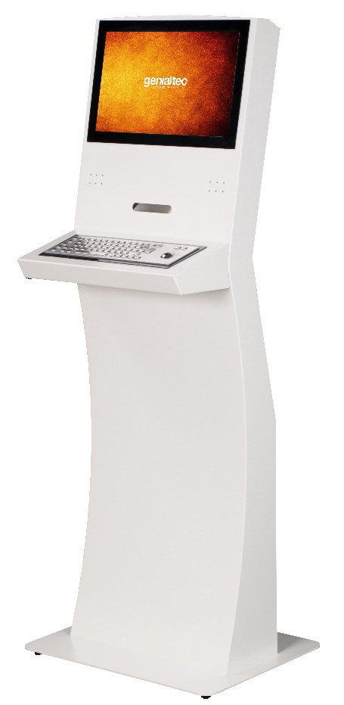 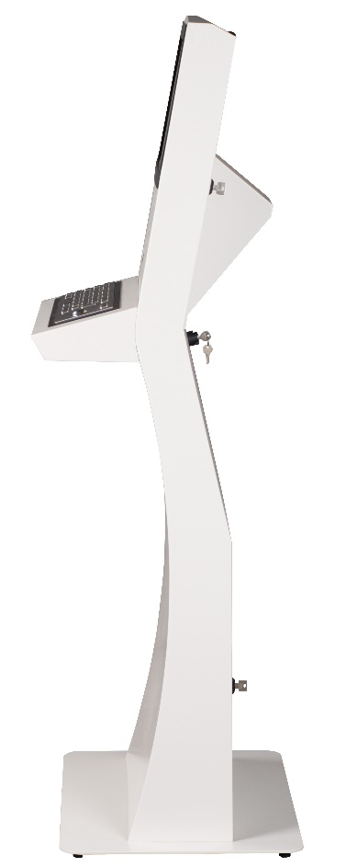

1. Monitor

Caso seja touch screen toque na tela para interagir. Funcionamento como do mouse, um toque para selecionar e dois toques para abrir arquivos e programas. Para configurações mostradas ao clicar com o botão direito do mouse, pressione a tela e segure por alguns segundos até abrir a janela de configuração.

1. Saída de Som

Caso seu totem possua periféricos de áudio, o som é projetado para fora do totem por essas saídas.

1. Saída de Impressão Térmica

Ao enviar uma impressão para impressora térmica a mesma saíra do totem por essa saída.

1. Teclado Alfanumérico

Caso seu totem possua teclado, utilize o teclado para digitação.

1. Mouse Track Ball

Caso seu totem possua o mouse track ball, utilize o mesmo para seleção e abertura de documentos ou programas como um mouse convencional. Gire a esfera na direção que deseja mover a seta de seleção na tela.

1. Porta Superior

Utilize a chave para abrir essa porta. Para acessar o monitor, a impressora térmica, ou algum outro periférico instalado na parte superior do totem, acesse por essa porta.

1. Chave Liga/Desliga

Gire essa chave para ligar o totem.

1. Porta Inferior

Utilize a chave para abrir essa porta. Para acessar o computador ou algum outro periférico instalado na parte inferior do totem ou para passagem de cabos pela base do totem, acesse por essa porta.

1. Pés Niveladores

Regule os pés do totem de acordo com o piso para que o totem fique estabilizado.

1. Entrada/Saída de Cabos

Para conexão de cabo de rede, utilize essa entrada.

1. Passagem para Fixador ao Solo

Para fixar seu totem ao chão, faça um furo no chão e coloque uma bucha. Posicione o totem com essa passagem alinhada com a bucha e insira um parafuso.

Configurar o Totem

Antes de iniciar o uso, verifique se a voltagem do seu totem está de acordo com a rede elétrica. Mais informações sobre verificação de voltagem consulte esse manual em conexões e portas.

Conecte o adaptador de energia e gire a chave liga/desliga localizada da parte traseira do totem.

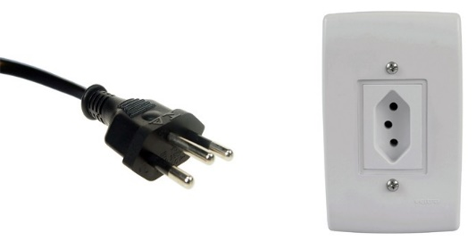Adaptador de Energia

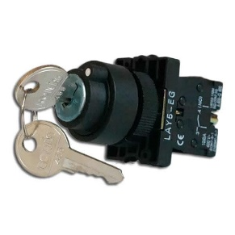 Chave liga/desliga

REDE

Para conexão de rede e internet, caso seu equipamento não possua adaptador de rede WIFI, conecte um cabo de rede na entrada RJ45 da placa mãe do equipamento. (Recomendamos inserir o cabo para dentro do totem pela parte inferior da base do totem). Caso haja portas USB disponíveis na placa mãe, você poderá inserir um adaptador wifi USB.

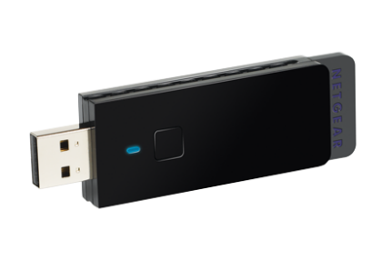Adaptador wifi USB (pode variar o modelo e a marca)

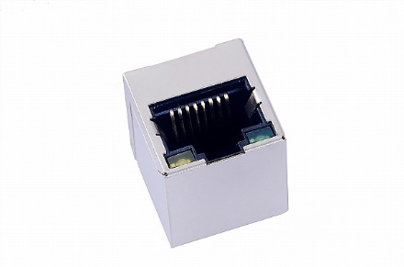Entrada RJ45 da placa mãe

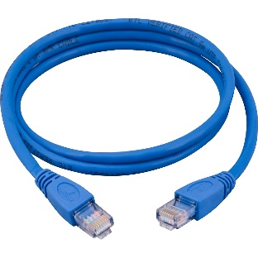Cabo de rede

Como desligar o totem

1 Selecione a tecla Iniciar (C:\Users\Carlos\AppData\Local\Microsoft\Windows\INetCache\Content.Word\windows-8-logotipo_318-40228.jpg ).

2 Selecione Ligar/Desligar → Desligar.



|  |  |
| --- | --- |
| C:\Users\Carlos\AppData\Local\Microsoft\Windows\INetCache\Content.Word\nota simbolo.png | Salve todos os dados antes de desligar o computador.  Como os procedimentos para desligar o computador podem variar de acordo com o sistema operacional instalado, desligue o computador segundo os procedimentos para o sistema operacional adquirido. |

Windows

O Microsoft Windows e um sistema operacional usado para controlar um computador.

|  |  |
| --- | --- |
| C:\Users\Carlos\AppData\Local\Microsoft\Windows\INetCache\Content.Word\nota simbolo.png | Imagens e recursos disponíveis podem variar de acordo com o modelo e o sistema operacional.  Esse manual foi desenvolvido para o Windows 10 e o conteúdo desta versão pode ser diferente de outras versões dependendo do sistema operacional.  A imagem exibida na tela da área de trabalho pode diferir dependendo dos modelos e das versões do sistema operacional. |

Ajuda

Para acessar a informação de ajuda, selecione a tecla Iniciar (C:\Users\Carlos\AppData\Local\Microsoft\Windows\INetCache\Content.Word\windows-8-logotipo_318-40228.jpg ) →**Todos os aplicativos** → **Introdução**.

Usando o painel de controle

Você pode ajustar as configurações básicas do sistema, tais como o hardware, software ou as configurações da conta de usuário.

Selecione a tecla Iniciar (C:\Users\Carlos\AppData\Local\Microsoft\Windows\INetCache\Content.Word\windows-8-logotipo_318-40228.jpg ) → **Todos os aplicativos** → **Sistema do Windows** → **Painel de Controle**. Ou então, clique com o botão direito na tecla Iniciar (C:\Users\Carlos\AppData\Local\Microsoft\Windows\INetCache\Content.Word\windows-8-logotipo_318-40228.jpg ) e selecione **Painel de Controle**. Depois, selecione as opções que você deseja alterar.

LAN sem fio

Conecte o totem a uma rede sem fio para usar a Internet.

|  |  |
| --- | --- |
| C:\Users\Carlos\AppData\Local\Microsoft\Windows\INetCache\Content.Word\nota simbolo.png | As descrições abaixo destinam-se a modelos de totem com um dispositivo ou uma placa de LAN sem fio. Um dispositivo de LAN sem fio é opcional. As imagens neste manual podem ser diferentes do produto real de acordo com o modelo de dispositivo de LAN sem fio. |

Conectando a uma rede Wi-Fi

1 Na barra de tarefas, selecione Resultado de imagem para wifi icon off.



2 Selecione uma rede na lista de redes sem fio detectadas

**Conectar automaticamente** → **Conectar**.



3 Insira uma senha, se necessário, e selecione **Avançar**.

Uma vez que o computador tenha sido conectado a uma rede sem fio, ele tentara se conectar a ela automaticamente quando estiver disponível. Se for necessária uma senha de rede, contate o administrador do sistema.

Desativando a funcao Wi-Fi

1 Selecione Resultado de imagem para wifi icon off na barra de tarefas.

2 Selecione **Wi-Fi** para o desligar. A função Wi-Fi está desativada.

Conexões e Portas

Placa Mãe

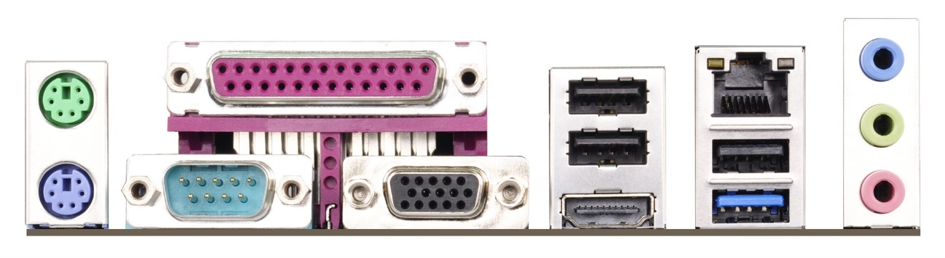

1. Portas PS2

Conecte um mouse/Conecte um teclado. O teclado com trck ball ou mouse pode ser USB e estar ligado nas portas USB.

1. Porta Paralela (Suporte ECP/EPP)

Conecte uma impressora.

1. Porta Serial COM1

Conecte uma impressora.

1. Porta D-Sub

Conexão do monitor. O monitor deverá estar conectado nessa porta para exibir as imagens.

1. Porta HDMI

Conecte uma TV ou outro dispositivo com entrada HDMI. Fornece saída de áudio e vídeo.

1. Porta USB 2.0 - 3x

Conexão periféricos, impressoras, touch screen, leitores, adaptador WIFI. A maioria dos periféricos tem conexão USB e deverão estar conectados nas portas USB.

1. Porta USB 3.1

Conecte periféricos como dispositivos de armazenamento, impressoras, etc. Proporciona velocidades de transferência de dados de até 5 Gbps. A maioria dos periféricos tem conexão USB e deverão estar conectados nas portas USB.

1. Porta LAN RJ45

Conecte um cabo de rede. Para utilizar rede cabeada, o cabo de rede deverá estar conectado nessa porta.

1. Conectores de Áudio HD

Entrada de Linha / Alto-Falante Frontal / Microfone. Caso possua algum desses itens no totem os mesmos devem estar plugados nesses conectores.

Fonte de Energia

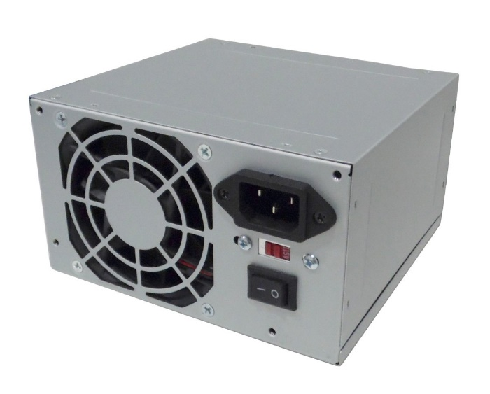

1. Conector de Energia

Plugue o cabo de energia para alimentação de energia no computador do totem. Deve ficar conectado a régua de energia ou estabilizador.

1. Chave de Seleção de Voltagem

Identifica e permite a modificação da voltagem de entrada de energia no computador do totem. Verifique se está de acordo com a voltagem da sua rede de energia. Caso seu totem possua estabilizador de voltagem bivolt a chave pode ficar em qualquer uma das voltagens 110 ou 220.

1. Chave Liga/Desliga

Desligue a fonte para manutenção e ligue para utilização do totem.

Impressora Térmica

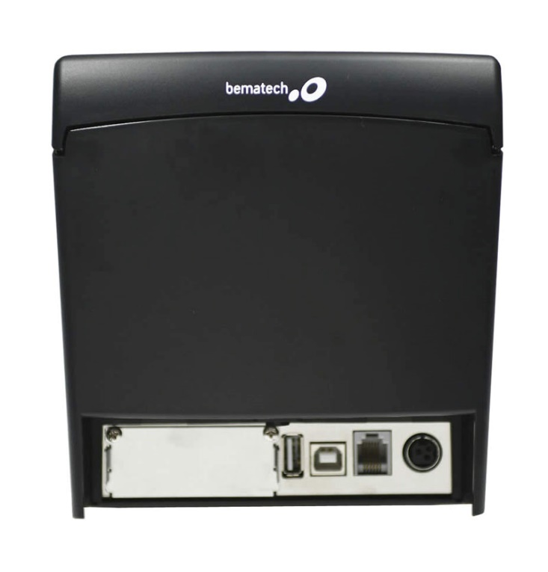

1. Porta USB

Conecte um periférico USB. Não é utilizado no totem.

1. Porta USB

Conexão e comunicação da impressora com o computador do totem do totem. Deverá estar conectada a porta USB da placa mãe do totem para funcionamento.

1. Porta RJ12

Conecte uma gaveta ou outro equipamento de automação. Não é utilizado no totem.

1. Conector de Energia

Conexão do cabo de energia para alimentação de energia na impressora. Deve ficar conectado a régua de energia ou estabilizador.

Monitor

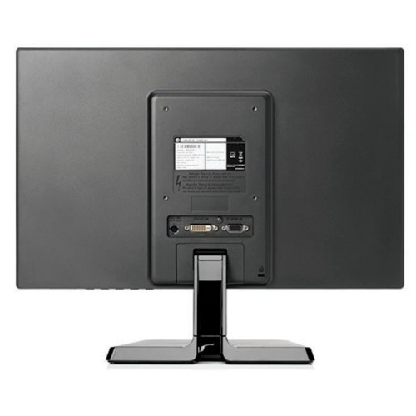

1. Conector de Energia

Plugue o cabo de energia para alimentação de energia no monitor do totem. Deve ficar conectado a régua de energia ou estabilizador.

1. Porta DVI

Porta de conexão para recepção de imagem. Não utilizada no totem.

1. Porta D-Sub

Conexão para recepção de imagem do computador do totem. Deve estar plugada na porta D-Sub da placa mãe do computador do totem.

Especificações

Dimensões e peso

|  |  |  |  |  |
| --- | --- | --- | --- | --- |
| GT PRO | | | GT PRO COM TECLADO |  |
| Altura | 1530 mm 1530 mm | | |  |
| Largura | 600 mm 600 mm | | |  |
| Profundidade | 500 mm 500 mm | | |  |
| Peso | 40 kg | 45 kg | |  |
| |  |  | | --- | --- | | C:\Users\Carlos\AppData\Local\Microsoft\Windows\INetCache\Content.Word\nota simbolo.png | NOTA: O peso do Totem varia em função da configuração encomendada e da variabilidade de fabricação. | | | | |  |

Características ambientais do totem

|  |  |  |
| --- | --- | --- |
| De operação | | De armazenamento |
| Faixa de temperatura | 0°C a 35°C (32°F a 95°F) | –40°C a 65°C (–40°F a 149°F) |
| Umidade relativa (máxima) | 10% a 90% (sem condensação) | 0% a 95% (sem condensação) |
| Vibração (máxima)\* | 0,66 GRMS | 1,30 GRMS |
| Choque (máximo) | 110 G† | 160 G‡ |
|  |  |  |

Cuidados de segurança

Estas informações sobre segurança estão relacionadas ao uso do totem. Alguns conteúdos podem não ser aplicáveis ao seu totem. Para evitar ferimentos ou danos ao seu totem, leia as informações de segurança antes de usá-lo.

 Aviso

Não respeitar as instruções de segurança marcadas com esse símbolo poderá levar a ferimentos ou fatalidade.

**Manuseie o cabo de alimentação com cuidado.**

**• Não toque com as mãos molhadas.**

**• Não use um cabo danificado ou mal conectado.**

**• Não sobrecarregue uma tomada com várias saídas nem um cabo de extensão com voltagem/corrente acima do especificado.**

**• Conecte o cabo de alimentação firmemente no adaptador CA.**

**• Não desconecte o cabo de alimentação ao simplesmente puxa-lo.**

**• Desconecte o adaptador CA (plugue integrado e adaptador de energia) da tomada, segurando o corpo e puxando-o na direção da seta.**

Caso contrário, choques elétricos ou incêndios poderão ocorrer.

**Use apenas tomadas elétricas ou cabos de extensão corretamente aterrados**.

Tomadas elétricas ou cabos de extensão sem fio de terra podem causar choque elétrico. Todas as conexões a tomadas elétricas ou cabos de extensões sem fios de terra podem produzir campos elétricos a partir de uma fuga.

**Se agua ou outras substancias entrarem no totem, no Conector CC ou no adaptador CA, desconecte o cabo de alimentação e contate a Assistência técnica Genialtec.**

Caso contrário, choques elétricos ou incêndios poderão ocorrer.

**Não deixe o pó se acumular no cabo de alimentação ou na tomada elétrica. Limpe o pó do cabo de alimentação e da tomada elétrica regularmente. Limpe o pó do cabo de alimentação e da tomada elétrica com um pano seco.**

Caso contrário, choques elétricos ou incêndios poderão ocorrer.

**Não dobre ou danifique o cabo de alimentação ou o adaptador CA com objetos afiados ou pesados.**

Um cabo danificado pode causar choques elétricos ou incêndios.

**Antes de limpar o interior do totem, desconecte o cabo de alimentação da energia.**

Caso contrário, choques elétricos ou incêndios poderão ocorrer.

**Mantenha o totem afastado de agua ou outros líquidos.**

Agua ou outros líquidos que possam entrar no computador podem criar curto-circuito no computador, resultando em choque elétrico ou incêndio.

**Em caso de tempestades elétricas, desligue o sistema imediatamente, desconecte o cabo de alimentação da tomada na parede e a linha telefônica do modem.**

Ha riscos de choques elétricos ou incêndios.

**Conecte apenas dispositivos permitidos aos conectores ou portas do computador e componentes do totem.**

Caso contrário, choques elétricos e incêndios poderão ocorrer.

**Se o totem emitir fumaça ou cheiro de queimado, desconecte o plugue de alimentação da tomada na parede e entre em contato com uma assistência técnica Genialtec imediatamente.**

Ha riscos de incêndios.

**Nunca desmonte ou repare o produto você mesmo.**

Se o totem for manuseado ou reparado por uma pessoa desqualificado, a garantia não cobrira as taxas de reparo. Há riscos de acidentes. Use assistências técnicas Samsung autorizadas.

Pixeis ruins do LCD

A Samsung observa especificações rígidas em relação a qualidade e confiabilidade do LCD. Entretanto, há uma pequena chance de que haja falhas em alguns pixeis. Um grande número de falhas em pixel pode causar problemas com o vídeo, mas um pequeno número de falhas em pixeis não afeta de forma geral o desempenho do computador.

Os padrões de qualidade da Genialtec para falhas em pixeis sao:

• Ponto brilhante: 2 ou menos

• Ponto preto: 4 ou menos

• Combinação (brilhante e escuro): 4 ou menos

Limpando a tela LCD

Limpe a tela LCD com um pano macio umedecido com detergente de limpeza do computador. Ao limpar a tela, mova o pano em uma direção. Não use forca excessiva. Fazer isso poderá danificar a tela LCD.

Informações gerais

Leia e siga todas as instruções marcadas no produto e na documentação antes de operar o sistema. Guarde todas as instruções de segurança e operação para uso futuro.

Não use este produto perto de agua ou uma fonte de calor como um radiador.

Configure o sistema em uma superfície de trabalho estável.

Certifique-se de que a tomada elétrica que alimenta o equipamento possa ser acessada facilmente em caso de incêndios ou curto-circuito.

Se o totem possuir um botão seletor de tensão, certifique-se de que o botão esteja na posição correta para a sua área.

Aberturas no corpo do totem sao fornecidas para ventilação. Não bloqueie ou cubra essas aberturas. Nunca insira objetos de qualquer tipo nas aberturas de ventilação do totem ou dos componentes.

Quando o totem estiver desligado, uma pequena quantidade de corrente elétrica ainda fluirá por ele.

Para evitar choques elétricos, sempre desconecte todos os cabos, de alimentação e os cabos de modem das tomadas na parede antes de limpar o sistema.

Falhas e soluções

Antes de acionar a assistência técnica tente executar as orientações de solução de problemas informados na tabela abaixo.

|  |  |  |
| --- | --- | --- |
| **Falha** | **Causa** | **Solução** |
| O totem não liga | Verificar se o cabo de energia está conectado à rede elétrica | Conecte o cabo de energia a rede elétrica |
| O totem não liga ou liga mas não aparece imagem na tela | Verifique a voltagem da fonte do computador do totem se está de acordo com sua rede elétrica | Com o cabo de energia desconectado da rede elétrica, modifique a voltagem da fonte do computador do totem para a voltagem correta e volte a ligar o equipamento |
| Componentes não respondem durante o uso (tela touch screen, impressoras, leitores, entre outros | Verifique se os cabos de energia e USB do componente estão conectados na energia e a uma porta USB do computador do totem.  Verifique se o componente possui botão liga/desliga e certifique-se que o mesmo está ligado | Conecte o cabo de energia do componente a régua de energia interna do totem ou ao estabilizador de energia  Conecte o cabo USB do componente a uma porta USB da placa mãe do computador do totem |
| Ao tocar na tela touch screen a seleção não ocorre no local tocado | A tela touch screen pode estar descalibrada | No menu iniciar |
| O totem não conecta na internet | Verifique se o totem possui um adaptador wifi ou se há um cabo de rede conectado na porta LAN do computador do totem | Conecte um cabo de rede com sinal de internet na porta LAN da placa mãe do computador do totem  Conecte um adaptador WIFI a uma porta USB da placa mãe do computador do totem |
| O totem possui adaptador wifi e não está acessando a internet | Certifique-se que o totem está conectado a uma rede WIFI | Siga as instruções de conexão deste manual |

Muitos problemas são ocasionados por mal conexão dos cabos, que podem sofrer vibração durante o transporte do equipamento. Em caso de anormalidade verifique todas as conexões de cabos dos componentes.

Como obter ajuda e como entrar em contato com a Genialtec

Como entrar em contato com a Genialtec

Para entrar em contato com a Genialtec para tratar de assuntos de vendas, suporte técnico ou questões de atendimento ao cliente, consulte [www.genialtec.com.br/contato.html](http://www.genialtec.com.br/contato.html).

|  |  |
| --- | --- |
| C:\Users\Carlos\AppData\Local\Microsoft\Windows\INetCache\Content.Word\nota simbolo.png | NOTA: Se não tiver uma conexão Internet ativa, você pode encontrar as informações de contato na sua fatura, nota de expedição, nota de compra ou no catálogo de produtos Dell. |